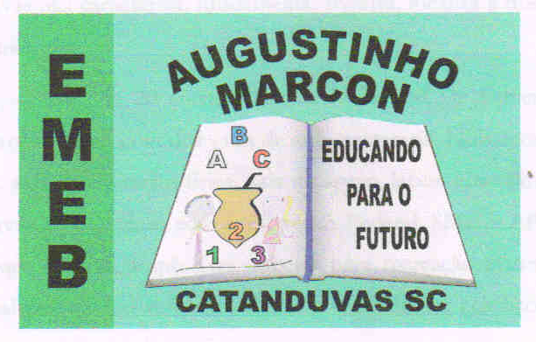

Escola Municipal de Educação Básica Augustinho Marcon

Catanduvas(SC), Agosto de 2020.

Diretora: Tatiana M. B. Menegat.

Assessora Técnica-Pedagógica: Maristela Apª. B. Baraúna.

Assessora Técnica-Administrativa: Margarete P. Dutra.

Professor: Rafael Munaretto.

Disciplina: Educação física.

**Atividades de Educação Física da Sequência Didática de Junho/Julho/ Agosto–**

**10/08 a 14/08 - 5° Anos.**

Senhores pais ou responsáveis, a atividade desta semana **é avaliativa,** as fotos ou vídeos devem ser enviadas no whatsApp. Obrigado

**Atividade 9- Tarefa de agilidade com bastão e bola**

Na atividade vamos utilizar um bastão (cabo de vassoura), uma bola pequena, que pode ser confeccionada de papel ou de meia, objetos para serem os obstáculos, um pote ou balde, fita ou barbante.

Vamos espalhar os objetos (litros pet, cadeiras, brinquedos, calçados...) para servirem de obstáculos, o espaço quanto maior vocês tiverem melhor, mas lembrando que devem ter vários objetos/obstáculos para dificultar, no final deste espaço vamos colocar o balde ou pote que servirá de gol, deveremos marcar a linha com um metro, sendo que é o máximo que podemos chegar perto para tentar empurrar a bola no local.

A atividade vai se desenvolver com a criança conduzindo a bola com o bastão pelo meio dos objetos/obstáculo, até chegar a linha marcada onde tentará realizar o gol empurrando a bola com o bastão, caso não consiga acertar inicia tudo novamente até acertar o alvo.

 1 metro





